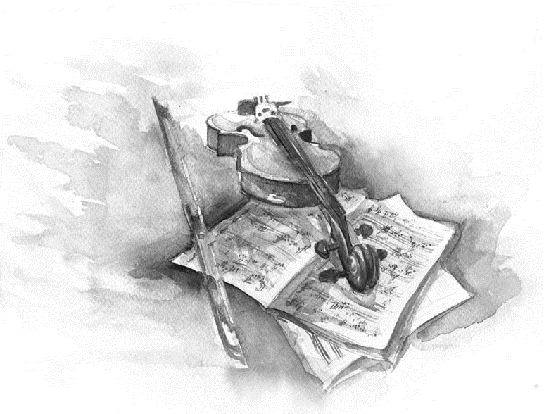
Zespół Państwowych Szkół Muzycznych
w Dębicy
Urząd Miasta Dębica
Stowarzyszenie Na Rzecz
Wspierania Młodych Talentów w Dębicy

zaprasza na
XI
REGIONALNY KONKURS
SKRZYPCOWY WIOLONCZELOWY
KONTRABASOWY
„DŹWIĘKI SMYCZKIEM MALOWANE”

Dębica 24-25 marca 2020 r.

